Módulo Wifi ESP8266

Conexionado:

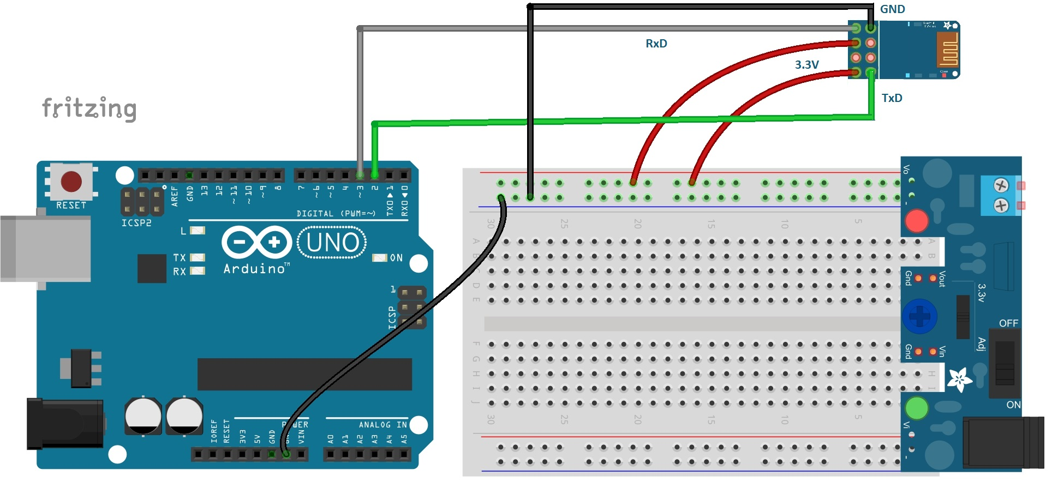
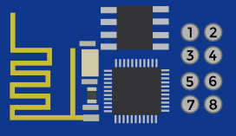
Puede ser necesario conectarlo a una fuente externa, por que el modulo consume mas de lo que el arduino puede dar(50 mA).
1- RXD = Digital Pin 1(TX arduino)
2- VCC = 3,3v
3- GPIO0 = no es necesario
4- RST = no es necesario (1 para resetear);
5- GPIO2 = no es necesario
6- CH_PD = 3,3v
7- GND= 0V
8- TXD =Digital Pin 0 (RX arduino)

Para obtener mayo estabilidad, se recomienda la instalación de un Capacitor de 50V y 10 MicroFaradios entre la VCC y GND.
ESP8266 utilizado
VERSION:0,40,0,0 SDK: version:1,3

